Nieuwsbrief mei-juni
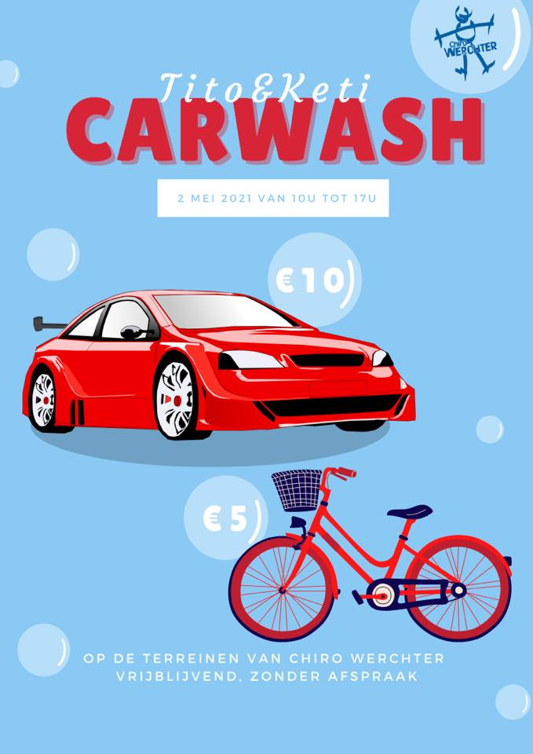
Mei zat boordevol activiteiten. Zoals onder andere de carwash van de Tito's en de Keti's! 2 mei kon je langskomen op de Chiro terreinen om jouw auto of fiets te laten wassen. De Tito’s en Keti’s deden hun uiterste best om alles terug spik en span te krijgen!
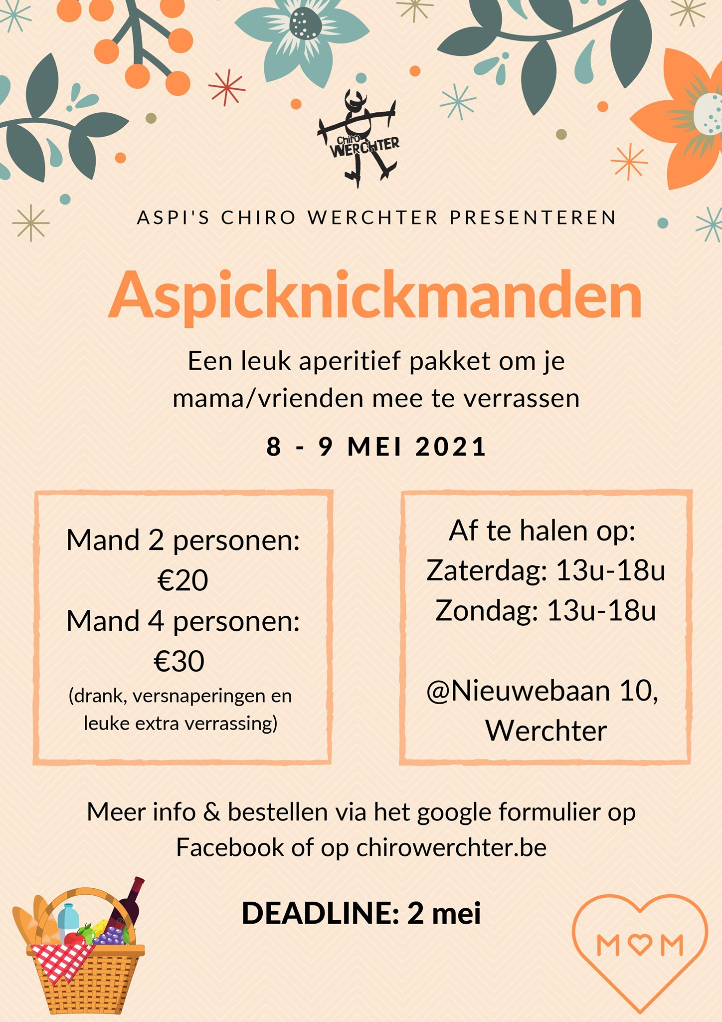
Bovendien kon je ook een heerlijke picknickmand bestellen voor Moederdag. Deze zat boordevol gevuld met met lekkere versnaperingen en drankjes, perfect om een aperitief mee te houden! Kan je jouw mama beter verrassen?!

Jammer genoeg kwam toen al de laatste chirozondag voor het kamp in zicht… We hebben er dan ook een super toffe zondag van gemaakt! De Aspi's zijn gaan minigolfen, de Kaloebers hebben heerlijke pizza gebakken, de Keti's zijn op vlottentocht geweest,... Het was een topdag! Iedereen kon nu verder uitkijken naar kamp.

In juni zijn de legendarische filmpjes uitgekomen van de enige echte kampioenen. Carmen en Maurice maakten onze leden nog warmer om op kamp te vertrekken. Ze spraken elk een persoonlijke boodschap in waarin ze Chiro Werchter een super leuk kamp wensten. Wat een eer!

